**SIMULAZIONE SU2 CON MESH FORNITA**

1. Creare la mesh in formato SU2 a partire dai file .geo

SU2 è in grado di leggere mesh solo in formato .su2 per cui va convertita con gmsh (-2 è per la mesh 2D)



Per evitare che la simulazione si sovrascriva ogni volta creo una cartella per ogni simulazione che voglio effettuare in cui inserisco il file config (in questo caso è sempre lo stesso)

1. Adattare il file config al file della mesh

Modifico il file config per fare in modo che necessiti come mesh un file dello stesso tipo di quelli creati in precedenza, essendo la mesh già nella cartella non serve specificarne il percorso

* Vim config.cfg
* *Premere I*
* *Modificare*
* *Premere esc*
* *Salvare le modifiche scrivendo alla fine* :x

Posso decidere se partire da una soluzione già presente o incominciare da zero. In caso in cui io voglia partire da zero edito il file config inserendo NO alla voce RESTART_SOL

Sto utilizzando un solver RANS con un modello di turbolenza SA (?) risolvendo direttamente le equazioni

Posso cambiare i parametri del problema (dipendono dal problema, se dovessi risolvere le Euler equations non dovrei specificare Re perché è sempre infinito)

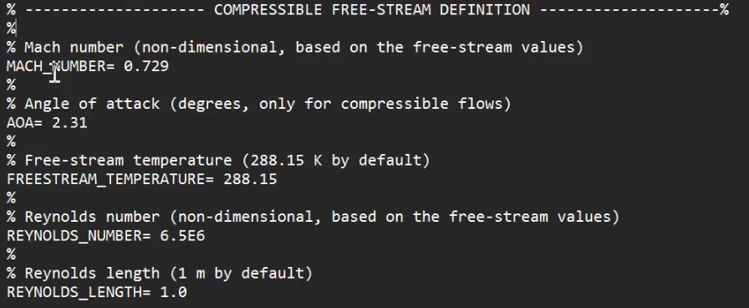

Posso modificare i dati del sistema di riferimento

Impostazione condizioni al contorno

Heatflux: no slip BC. I punti definiti da AIRFOIL (le pareti) non devono avere flusso di calore

Far: farfield BC

Monitoring: Cl e Cd sono riferiti ai contorni inseriti tra parentesi (in questo caso la airfoil), posso averne più di uno

Plotting: nel file surface ho i risultati solo sui contorni inseriti

Posso agire anche sui parametri con cui viene calcolata la soluzione

* For spatial gradients:
  + Weighted mean squares: skewed meshes (triangoli molto distorti o piccoli)
  + Green Gauss: per mesh molto regolari (converge molto velocemente se viene usato con la mesh giusta
* CFL number: visto che stiamo calcolando i passi temporali in modo implicito posso scegliere un numero maggiore di 1 e durante la simulazione può cambiare (se la soluzione è molto stabile può aumentare per accelerare la convergenza, in caso abbia molte discontinuità si abbassa). Specifico poi i valori con cui il CFL Number si adatta
* Posso specificare il numero massimo di iterazioni dopo cui si ferma anche se non sono soddisfatti i criteri di convergenza
* Posso scegliere il linear solver da usare in caso di risoluzione implicita
  + BCGSTAB: di solito per problemi strutturali
  + FGMRES: uso questo
* Tolleranza e massimo numero di iterazioni per considerare un sistema lineare risolto

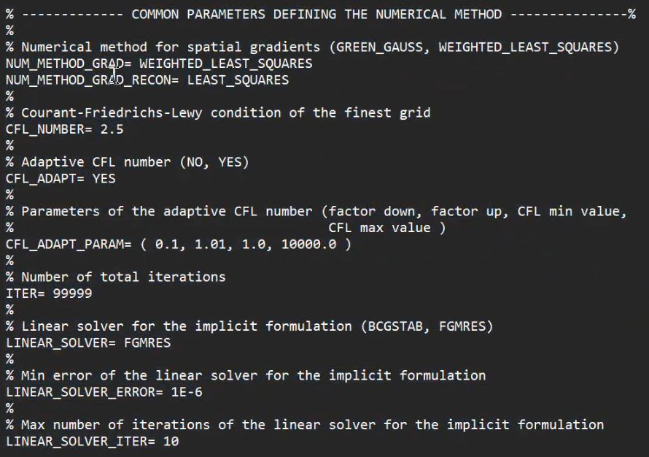

Definisco il modo di ottenere la soluzione, trattando separatamente la soluzione del flusso e quella della turbolenza

* Convection
  + ROE: upwind del primo ordine. Utilizzando MUSCL_FLOW diventa del second’ordine
* SLOPE LIMITER: quando ho delle discontinuità potrei avere gradienti molto grandi che fanno divergere la soluzione. Inserendo uno slope limiter aiuto la convergenza, se sono a bassi mach con poche discontinuità posso rimuoverlo inserendo NONE
* Time Discretisation Flow
  + Euler Implicit: usato per simulazioni stazionarie
  + Metodi espliciti: usati casi non stazionari o con geometrie molto particolari
* Turbulent equations: upwind del primo ordine molto base

Setto i parametri di convergenza

* CONV FIELD: il parametro o i parametri da monitorare sulla convergenza
* CONV CAUCHY EPS: calcolo la media delle derivate della curva delle ultime CONV_CAUCHY_ELEMENTS e quando è 10^-6 si ferma (la curva è piatta). È il criterio di convergenza per tutto ciò che non è basato sui residui come Lift (precedenti criteri)

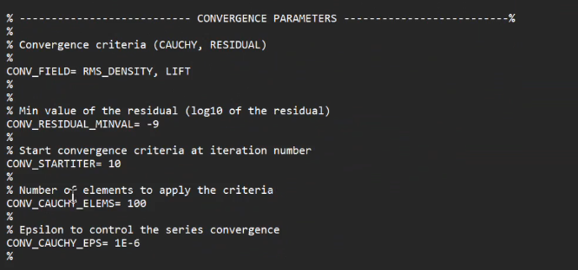

Input/Output information è la sezione in cui ho i nomi e i formati di tutti i file necessari in input e di tutti i file che crea la risoluzione numerica del problema

* SOLUTION FILE NAME: quello che SU2 vuole se vuoi restartare una soluzione
* RESTART FILE NAME: quello che SU2 da in output per ricominciare la simulazione poi
* OUTPU WRT FREQ: ogni quante iterazioni devo stampare i file di output (l’ultima iterazione lo stampa sempre)

Posso modificare gli output del file history aggiungendo la stringa e inserendo i comandi

È possibile scegliere gli output del programma (surface_csv per evitare di passare da paraview) ma devo ricordarmi che paraview e su2 danno nomi diversi alle coordinate (su2:x, y, z para: Points_0, Points_1, Points_2)

Per runnare una simulazione di equazioni di eulero la mesh per lo strato limite non ha senso, cancello questa parte

È possibile creare una mesh più o meno fitta a partire da una già presente, cambiando le distanze tra i punti sul contorno del corpo e al confine del dominio  
Per prima cosa copio il file, successivamente modifico la copia

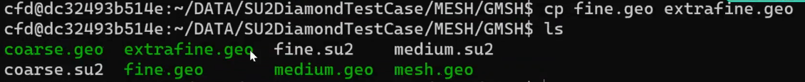

Esempio dimezzo i passi tra gli elementi

Inserisco nella cartella un link alla mesh (in modo da non averla salvata in due cartelle) nominata come il file config si aspetta che sia nominata



1. Runnare la simulazione

Run SU2 direttamente nella cartella contenente le informazioni della simulazione che voglio effettuare



Possibilità di runnare in parallelo



Posso runnare una nuova soluzione con una mesh più fine a partire dalla soluzione con una mesh precedente copiando il restart file della simulazione precedente come solution file. SU2 interpola la soluzione a partire dalla soluzione di partenza invece che partire da zero e impiega meno iterazioni



Nel file config

Posso runnare il programma per una sola iterazione in modo da capire se ho gli output giusti e una guida per chiamare gli output che voglio



**MESH FILE**

Sono i punti che usa per creare la mesh sulla superficie e sul dominio

Points: punti notevoli (dove inizia la flat plate e gli estremi del dominio in questo caso)

h: la dimensione caratteristica che deve avere l’elemento in quel punto

lines: sono le linee del dominio esterno

Constructed lines: linee impostate esterne al dominio (in questo caso divido il dominio in una parte prima e una dopo l’inizio della lastra piana)

Transfinite: progressione geometrica xn+1 = x0rn con il parametro in fondo che è r dei punti di generazione della mesh sulla linea specificata (max 1.2 o 1/1.2)

Line loop: definisce i percorsi chiusi (con orientazione, deve essere o oraria o antioraria), in inputi ci sono i numeri delle linee

Plane surface: definite dal numero della line loop

Transfinite surface: se non la definisco fa in automatico la mesh triangolare e ha in input gli estremi delle linee (devo scrivere anche il recombine surface)

Per costruire una mesh structured è necessaria la corrispondenza 1:1 dei punti tra sopra e sotto e destra e sinistra. Voglio delle linee dritte.

**VISUALIZZAZIONE RISULTATI CON PARAVIEW AND MATLAB**

Per visualizzare co Paraview i conti fatti con SU2 carico il file flow.vtu

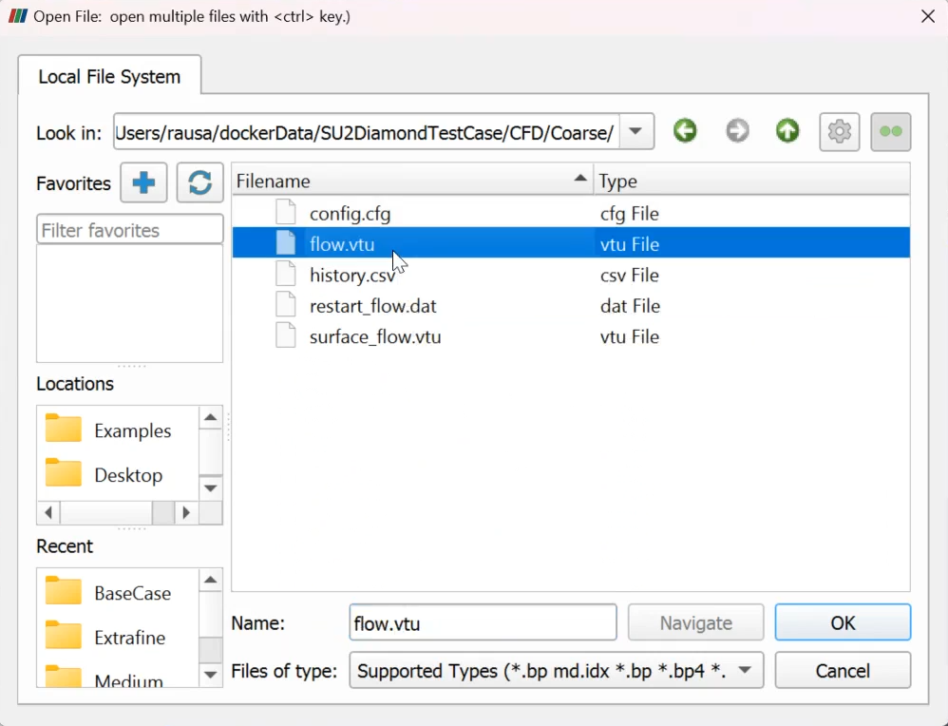

Con il comando plot over line posso vedere le quantità lungo una linea

Posso anche esportare i risultati lungo la linea

Salvo come .csv per aprire i dati in Matlab

Invece che su una linea posso salvare i dati su una superficie salvando il file surface.vtu un formato .csv

**UNSTEADY SIMULATION**

Per esempio una pitching (plunging) airfoil

* Ruotare/traslare rigidamente la griglia
* Deformare la griglia in accordo con la rotazione del profilo (utile se devo ruotare solo una cosa tenendone ferme altre, non posso ruotare la griglia rigidamente perché comprometterei la griglia di ciò che rimane fermo)